ИНФОРМАЦИЯ № 2
Практические навыки регистрации юридических лиц и индивидуальных предпринимателей, осуществляющих деятельность по обучению своих работников вопросам охраны труда на сайте Министерства труда и социальной защиты Российской Федерации.

С первых чисел января и 1 марта 2023 года действует следующая новая нормативная база в сфере охраны труда:
- Постановление Правительства РФ от 05.07.2022 N 1206 "О порядке расследования и учета случаев профессиональных заболеваний работников";
- Постановление Правительства РФ от 14.10.2022 N 1830 "О перечне рабочих мест в организациях, осуществляющих отдельные виды деятельности, в отношении которых специальная оценка условий труда проводится с учетом устанавливаемых уполномоченным федеральным органом исполнительной власти особенностей";
- Приказ Минтруда России от 31.10.2022 N 699н "Об утверждении особенностей проведения специальной оценки условий труда рабочих мест в организациях, осуществляющих отдельные виды деятельности - субъектов малого предпринимательства (включая работодателей - индивидуальных предпринимателей), которые в соответствии с федеральным законодательством отнесены к микропредприятиям;
- Постановление Правительства РФ от 24.12.2021 N 2464 "О порядке обучения по охране труда и проверки знания требований охраны труда";
- Приказ Минтруда России от 29.10.2021 N 772н "Об утверждении основных требований к порядку разработки и содержанию правил и инструкций по охране труда, разрабатываемых работодателем (применяется с 01.01.2023);
- Постановление Правительства РФ от 19.09.2022 N 1654 "Об утверждении Правил проведения эвакуационных мероприятий при угрозе возникновения или возникновении чрезвычайных ситуаций природного и техногенного характера";
- Федеральный закон от 14.07.2022 N 237-ФЗ "О внесении изменений в отдельные законодательные акты Российской Федерации";
- Приказ Минэнерго России от 12.08.2022 N 811 "Об утверждении Правил технической эксплуатации электроустановок потребителей электрической энергии".
Для чего нужен реестр обученных по охране труда внутри организации и реестр работодателей, организующих внутреннее обучение по охране труда.
С 1 сентября 2022 года действует новый порядок обучения работников организаций и ИП по охране труда. Новые правила обучения утверждены постановлением Правительства Российской Федерации от 24 декабря 2021 года. Отдельные положения данного Постановления вступят в силу на следующем этапе – с 1 марта 2023 года.
Одним из важнейших новшеств является внедрение реестра обученных по охране труда. Без подачи сведений о проведении такого обучения нельзя будет доказать, что работники были подготовлены по охране труда.
Минтруд разработал новый реестр: в него работодатели, самостоятельно проводившие обучение сотрудников по охране труда, обязаны будут включить своих работников. Для этой процедуры потребуется регистрация на портале Минтруда.
Важно! Внесение информации об обучении в личном кабинете в информационной системе Минтруда является обязательным условием для внутреннего обучения по охране труда.
Если работодатель будет продолжать после 1 марта 2023 года проводить обучение и проверку знаний без внесения сведений в личный кабинет и в реестр, такое обучение признают незаконным, работников придется переобучать, а организацию оштрафуют по части 1 статьи 5.27.1 КоАП РФ.
В пункт 99 нового Порядка обучения по охране труда № 2464 включили обязанность создавать личные кабинеты на портале Минтруда и вносить информацию в третий реестр.
В соответствии с требования XI раздела Порядка, в реестр нужно включать сведения обо всех сотрудниках, которые прошли обучение по ОТ, оказанию первой помощи и использованию СИЗ. При этом правила распространяются как на юридических лиц, так и на индивидуальных предпринимателей.
С 1 марта 2023 года работодатели, самостоятельно обучающие своих работников, обязаны будут пройти регистрацию на портале Минтруда и по итогам проверки знаний по охране труда предоставлять перечни обученных работников в реестр.
Для передачи информации в Минтруд в цифровом формате, работодателю понадобится открыть личный кабинет в единой общероссийской справочно-информационной системе по охране труда (далее – ЕИСОТ).
До 1 марта 2023 года через личный кабинет на ЕИСОТ можно:
- просматривать отчёт по СОУТ;
- передавать и просматривать декларацию соответствия условий труда государственным нормативным требованиям.
После 1 марта 2023 года через личный кабинет на ЕИСОТ нужно будет передавать информацию в Реестр обученных по охране труда лиц.
Доступ в личный кабинет по охране труда (ЛКОТ) осуществляется через Единую систему идентификации и авторизации (ЕСИА). Это государственная информационная система используется для доступа на Единый портал государственных услуг (ЕПГУ).
Процесс получения доступа в ЛКОТ состоит из трёх этапов.
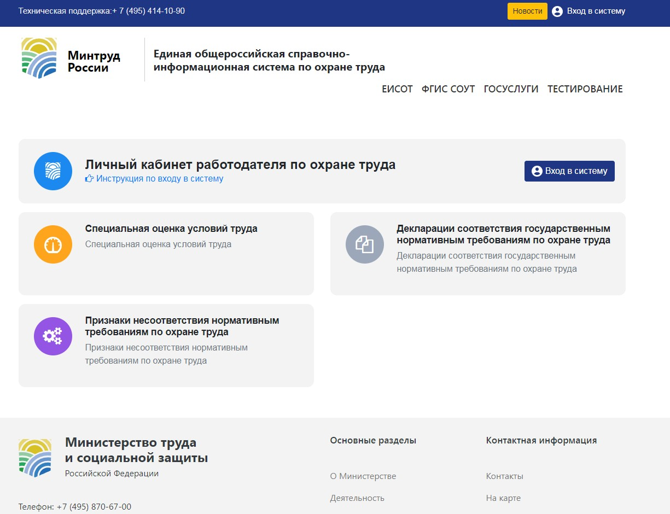
В завершении, проверьте, работает ли личный кабинет по охране труда.
Если вам дали доступ и сохранили настройки, то вы должны беспрепятственно входить в личный кабинет охраны труда, передавать информацию об обученных сотрудниках, просматривать нужные данные.
Кто обязан вносить информацию в реестр обученных лиц по охране труда
Реестр обученных лиц. Сведения об обученных по охране труда в учебных центрах подают учебные центры. Проверка знания требований охраны труда работников, подлежащих обучению исключительно в Учебном центре, будет с 1 марта 2023 года проводится с обязательным использованием единой системы по охране труда (ЕИСОТ) п 77. Правил.
С 1 сентября 2022 года по 1 марта 2023 года работники, входящие в состав единой комиссии, проходят обучение и проверку знаний в организации или у индивидуального предпринимателя, оказывающих услуги по обучению работодателей и работников вопросам охраны труда, по всем программам обучения по охране труда, предусмотренным пп. 34, 39 и 46 Правил.
С 1 марта 2023 года проверка знаний требований охраны труда будет проходить через ЕИСОТ. В настоящее время эта процедура находится в разработке у регулятора
Это касается всех тех, кто организует и отвечает за безопасное производство работ в организации, кто проводит инструктажи и стажировки, а также членов комиссий по проверке знания требований охраны труда работников.
Реестр работодателей, которые проводят обучение внутри организаций. Сведения об обученных по охране труда в самих организациях формирует работодатель. Специалист по охране труда является ответственным за процессы обучения в системе управления охраной труда организации.

Новый порядок №2464 вводит дополнительное требование к обучению специалистов по охране труда. Им необходимо будет проходить обязательное тестирование в Единой общероссийской справочно-информационной системе на сайте Минтруда.
С 1 сентября 2022 года вступило в силу постановление Правительства РФ от 24.12.2021 № 2464 «О порядке обучения по охране труда и проверки знания требований охраны труда».
Пункт 78 нового порядка обучения начнут применять с 1 марта 2023 года.
Это новая форма проверки знаний специалистов по охране труда: тестировании с использованием единой общероссийской справочно-информационной системы по охране труда в информационно-телекоммуникационной сети «Интернет».
Пункт 78 постановления Правительства РФ от 24.12.2021 г. № 2464 «О порядке обучения по охране труда и проверки знания требований охраны труда» относится к проверке знаний:
- руководителей и специалистов органов исполнительной власти субъектов Российской Федерации в области охраны труда;
- руководителей и преподавателей организации или индивидуального предпринимателя, оказывающих услуги по обучению работодателей и работников вопросам охраны труда, которые принимают участие в работе комиссий по проверке знания требований охраны труда работников, в том числе специализированной комиссии и единой комиссии;
- руководителей подразделений по охране труда и специалистов в области охраны труда организаций.
Это значит, что с 1 марта 2023 года для работодателей, который не являются учебным центром или трудовой инспекцией, тестирование будет обязательным для руководителя службы охраны труда и работников такой службы — специалистов по охране труда.
Внимание!
По закону периодичность проверки знаний для специалистов по охране труда — не реже 1 раза в 3 года.
Новый вид проверки — тестирование, с 1 марта 2023 года должны проходить те руководители службы охраны труда и специалисты по охране труда, у которых закончилось действие его предыдущего протокола проверки знаний.
Пример, если специалист по охране труда прошел проверку знаний 1 февраля 2022 года, тестирование на сайте Минтруда ему нужно сдать не позднее 1 февраля 2025 года, то есть спустя три года после обучения и проверки знаний в учебном центре.
Это соответствует указаниям п.59 Порядка обучения, утв. постановлением Правительства РФ от 24.12.2021 г. № 2464.
Как будет проходить тестирование
Шаг 1. Работодатель регистрирует личный кабинет в реестре обученных лиц по охране труда.
Шаг 2. Работодатель подает сведения о специалистах по охране труда в Единой общероссийской справочно-информационной системе по охране труда (ЕИСОТ).
Шаг 3. Специалист по охране труда должен будет найти себя, правильно выбрать принадлежность к определенной отрасли — строительство, здравоохранение, и т.д.
Шаг 4. ЕИСОТ сформирует для тестируемого набор из 30 вопросов.
В него войдут:
общие вопросы по охране труда, например, специальная оценка рабочих мест, медосмотры, оценка рисков;
вопросы с отраслевой тематикой; вопросы по применению СИЗ, оказанию первой помощи.
На сегодняшний день Минтруд не разместил вопросы для тестирования, но уже известно, что они будут взяты из правил по охране труда и других нормативных правовых актов, содержащих государственные нормативные требования.
После того, как специалист по охране труда пройдет тестирование, система автоматически сформирует протокол проверки знаний. В нем будет указано место и дата прохождения тестирование, время, за которое специалист по охране труда отвечал на вопросы, процент правильных ответов и решение: успешно или неуспешно он сдал тест. Также в протоколе специалист по охране труда сможет увидеть, в каком конкретно вопросе он ошибся.
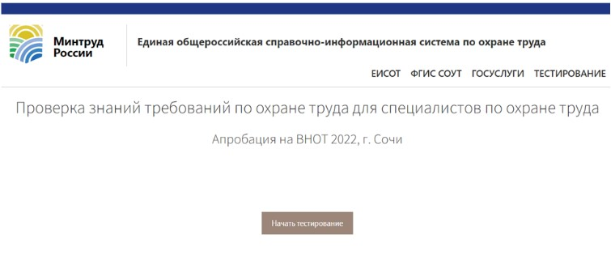
Что будет, если специалист по охране труда не сдаст тестирование.
Для успешного прохождения тестирования, специалисту по охране труда необходимо правильно ответить не менее чем на 80% вопросов тестирования, то есть на 24 вопроса из 30.
Если результат теста будет «не успешно», работодатель обязан отстранить его от работы, и направить в течение 30 календарных дней на повторную проверку знаний по охране труда.
Такая обязанность указана в пункте 79 Порядка.
На период отстранения от работы заработная плата не выплачивается.
Работодатель должен контролировать, чтобы специалист по ОТ, как и любой другой работник, вовремя проходили процедуру обучения.
Напоминаем, что штраф за допуск персонала, не прошедшего обучение по охране труда, составляет от 110 до 130 тысяч рублей по части 3 статьи 5.27.1 КоАП.
Важно!
В период с 1 сентября 2022 по конец февраля 2023 года можно проводить обучение «по старинке», а вот с 1 марта 2023 года, если не произойдут новые обстоятельства, нужно будет подавать сведения об обученных работниках в личном кабинете работодателя в реестр Минтруда.
Для этого необходимо с 1 марта 2023 года подготовить документы, и направить их в Минтруд для уведомления о том, что работодатель намерен осуществлять деятельность по обучению своих работников, за исключением тех, кто обязан учиться только в УЦ.
Для подтверждения наличия организационно-технических возможностей для качественного обучения своих работников внутри организации, необходимо подтвердить, что работодатель действительно имеет:
- материально-техническую базу в виде мест обучения работников или учебных помещений, а также оборудования, технических средств обучения для осуществления процесса обучения по охране труда;
- учебно-методическую базу. Учебно-методическая база может быть представлена в виде согласованных и утвержденных программ обучения по охране труда и учебных материалов для каждой программы обучения по охране труда.
Если у работодателя есть места для обучения, значит есть и документальное подтверждение этого. Это должен быть приказ об организации мест обучения и установленными требованиями по их оснащению, комплектации, приказ о назначении ответственных за обучение, платежные документы на приобретаемые расходные материалы.

Как подготовиться к обучению до 1 марта 2023 года.
На предприятии необходимо оборудовать места для обучения персонала.
Норматив по количеству мест обучения работников — не менее одного на 100 работников, которым необходимо проведение обучения по охране труда.
Прежде всего, само рабочее место может стать рабочим местом. Например, при обучении работников безопасным методам и приемам выполнения работ, местом обучения для станочников может стать станок в цехе, на котором работники будут учиться правильному размещению инструмента и сырья.
Для обучения по охране труда сварщиков таким местом обучения может стать один из сварочных постов. Однозначно, что места для обучения по охране труда должны быть эталонными с точки зрения охраны труда, гигиены, технологической дисциплины.
Пример: В организации ООО «Солнышко» трудится 622 человека. Из них 118 человек работают в офисе, а остальные – на производстве.
Офисные сотрудники освобождены от обучения по охране труда, и с ними подготовка по охране труда проводится в форме вводного инструктажа.
Следовательно, расчет количества мест для обучения рассчитывается из числа только работников на производстве (622 – 118 = 504. По правилам округления, получается, что в ООО «Солнышко» нужно оборудовать 5 мест для обучения.
Одним из таких мест работодатель приказом назначил актовый зал, вторым местом – кабинет охраны труда, и три места – у фрезеровочного станка, на сварочном посту и на складе хранения технических жидкостей.
Каждое из этих пяти мест обучения оснащены необходимым инструментом, оборудованием, обеспечены нормативными правовыми актами, учебно-методическими материалами и материалами для проведения проверки знания требований охраны труда, информационно-справочными системами, обеспечивающими освоение работниками программ обучения по охране труда и прохождение проверки знания требований охраны труда в полном объеме.
Необходимо напомнить, что процесс обучения по оказанию первой помощи пострадавшим на производстве должен включать только восемь неотложных состояний. Из этого и рассчитывается состав и количество необходимых учебных пособий, учитывая при этом финансовое положение работодателя.
В компании должны быть лица, которые будут проводить обучение по охране труда.
На предприятии должно быть не менее 2 лиц, проводящих обучение по охране труда, в штате организации или специалистов, привлекаемых по договорам гражданско-правового характера.
Для обучения внутри организации оказанию первой помощи, необходимо подготовить двух преподавателей.
Это могут быть сам специалист по охране труда, а также работники, которые проводят инструктажи на рабочем месте. Обучение инструкторов оказания первой помощи проводится в учебном центре, инструкторы обучаются оказанию как преподаватели по первой помощи, (У такого работника должно быть дополнительное профобразование по направлению «преподаватель по приемам оказания первой помощи» (п. 35 Порядка обучения № 2464). получают об этом протокол и удостоверение.
После получения такого удостоверения нужно издать приказ, о том что указанные работники назначаются ответственными за обучение работников по первой помощи.
Если у организации есть такая возможность, то заключается договор ГПХ с организацией или ИП, прошедшими аккредитацию по охране труда на проведение обучения по первой помощи или по охране труда. Обычные физлица без аккредитации такое обучение проводить не вправе.
Остальных работников работодатель вправе обучать самостоятельно или в учебном центре (п. 34 Порядка обучения № 2464).
В компании должна быть комиссия по проверке знания требований охраны труда.
Ее наличие должно быть регламентировано приказом, положением о комиссии, приведенным в вашем Положении о системе управления охраной труда, копиями протоколов проверки знаний требований охраны труда на членов комиссии.
В пункте 98 новых Правил обучения указано, что при организации обучения по охране труда допускается использовать в качестве мест обучения по охране труда рабочие места работников, оснащенные необходимым оборудованием, обеспеченные нормативными правовыми актами, учебно-методическими материалами и материалами для проведения проверки знания требований охраны труда, информационно-справочными системами, обеспечивающими освоение работниками программ обучения по охране труда и прохождение проверки знания требований охраны труда в полном объеме.
В какой форме и какую информацию подавать в реестре обученных по охране труда лиц: образец.
Работодатель проводит обучение работников требованиям охраны труда, обучение по оказанию первой помощи пострадавшим, обучение по использованию (применению) средств индивидуальной защиты только после регистрации в реестре индивидуальных предпринимателей и юридических лиц, осуществляющих деятельность по обучению своих работников вопросам охраны труда.
Для этого нужно внести информацию в личный кабинет работодателя, осуществляющих деятельность по обучению своих работников вопросам охраны труда, в реестре Минтруда.
Регистрация в реестре работодателей, обучающих своих работников вопросам охраны труда, осуществляется в уведомительном порядке. Это означает, что работники, которые проинформировали Минтруд о своем намерении и возможности проводить внутреннее обучение по охране труда, подлежат регистрации в реестре индивидуальных предпринимателей и юридических лиц, осуществляющих деятельность по обучению своих работников вопросам охраны труда.
Регистрация уведомления осуществляется посредством заполнения работодателем электронной формы в информационной системе охраны труда Министерства труда и социальной защиты Российской Федерации. Уведомление подписывается электронной подписью, вид которой установлен законодательством Российской Федерации для подписания таких документов. В реестре работодателей, которые проводят внутреннее обучение по охране труда, будут приведены следующие сведения:
- полное и сокращенное наименование, в том числе фирменное наименование, и организационно-правовая форма юридического лица, адрес его места нахождения, государственный регистрационный номер записи о создании юридического лица, данные документа, подтверждающего факт внесения сведений о юридическом лице в ЕГРЮЛ, с указанием номера телефона и адреса электронной почты юридического лица;
- идентификационный номер налогоплательщика, данные документа о постановке заявителя на учет в налоговом органе;
- основной государственный регистрационный номер юридического лица (основной государственный регистрационный номер индивидуального предпринимателя);
- заверенная работодателем копия локального нормативного акта (решения) о проведении обучения по охране труда работодателем без привлечения организации или индивидуального предпринимателя, оказывающих услуги по обучению работодателей и работников вопросам охраны труда, с отметкой об учете мнения профсоюзного или иного уполномоченного работниками представительного органа (при наличии);
- адрес официального сайта в информационно-телекоммуникационной сети «Интернет» (при наличии);
- сведения о среднесписочной численности работников и количестве работников, подлежащих обучению по охране труда;
- сведения о наличии мест обучения по охране труда работников в соотношении не менее одного места обучения на 100 работников организации, оснащенных необходимым оборудованием, информационно-справочными системами, обеспечивающими освоение работниками программ обучения по охране труда и прохождение проверки знания требований охраны труда в полном объеме;
- сведения о наличии технических средств обучения для отработки практических навыков;
- сведения о наличии программ обучения по охране труда;
- сведения о наличии учебно-методических материалов и материалов для проведения проверки знания требований охраны труда для каждой программы обучения по охране труда;
- сведения о наличии в штате организации не менее 2 работников или иных лиц, привлекаемых для проведения обучения по охране труда;
- сведения о наличии комиссии по проверке знания требований охраны труда.
Работодатель направляет в Минтруд уведомление о своем намерении проводить подготовку по охране труда собственными силами, заполняет таблицу со сведениями, прилагает заверенные организацией копии подтверждающих документов (акты приемки выполненных работ, счета, универсально-передаточные документы (накладные и счета-фактуры, договоры на закупку).
После этого Минтруд регистрирует работодателя в реестре индивидуальных предпринимателей и юридических лиц, обучающих внутри своих организаций. В течение 5 рабочих дней со дня поступления намерения, работодатель получает регистрационный номер.
Сведения в реестр работодателей, организующих внутреннее обучение по ОТ передаются безвозмездно. Сведения, содержащиеся в реестре являются открытыми и общедоступными на официальном сайте Минтруда. Поэтому организации, работающие в государственной тайной, в реестре не регистрируются.
Индивидуальный предприниматель или юридическое лицо, осуществляющие деятельность по обучению своих работников вопросам охраны труда после проведения проверки знания требований охраны труда передают в реестр обученных лиц следующие сведения:
Передача сведений в реестр обученных лиц осуществляется путем импортирования в виде электронного документа по форме, установленной Минтрудом.
Внимание, поблажки для микропредприятий: Работодатели микропредприятий могут не регистрироваться в личном кабинете, если будут проводить обучение требованиям охраны труда, обучение по оказанию первой помощи пострадавшим, обучение по использованию (применению) средств индивидуальной защиты работников только в ходе проведения инструктажа по охране труда на рабочем месте.

Е.А. Танин, директор ЧОУ ДПО «ДВ Профобразование» г. Находки

